Лабораторная работа №3.6.6
Парсинг XML в Python
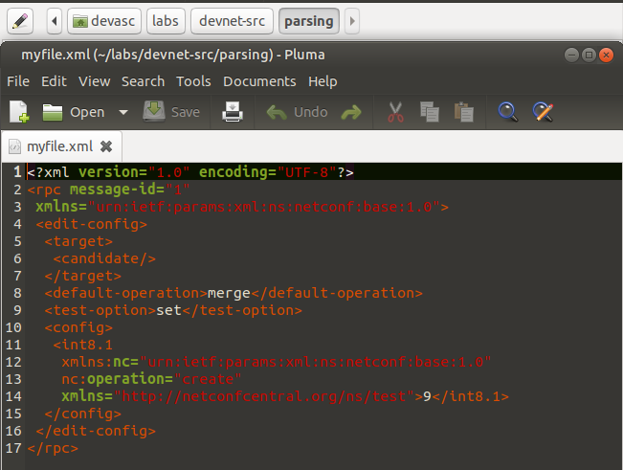
Создание скрипта для парсинга данных XML
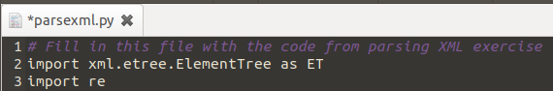
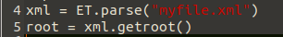
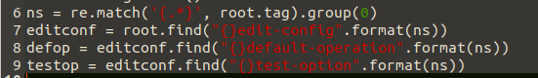
Запуск скрипта
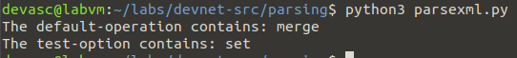
Парсинг JSON в Python
Создание скрипта для парсинга данных JSON
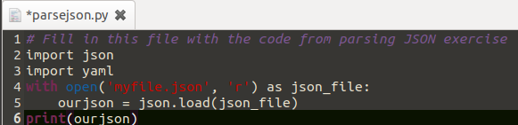
Запуск скрипта и извлечение нужных данных
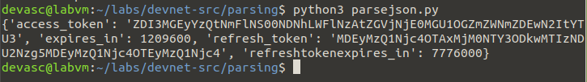
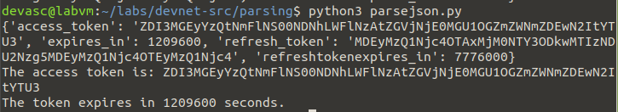
Вывод проанализированных данных JSON в формате данных YAML
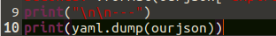
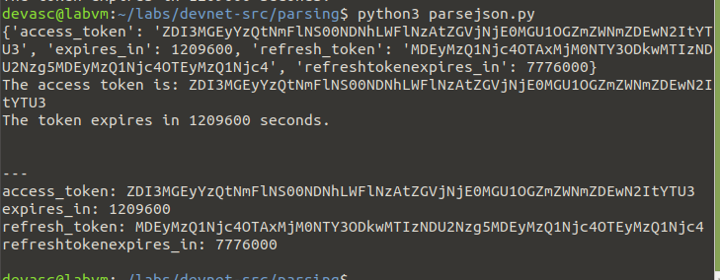
Парсинг YAML в Python
Создание скрипта для парсинга данных YAML
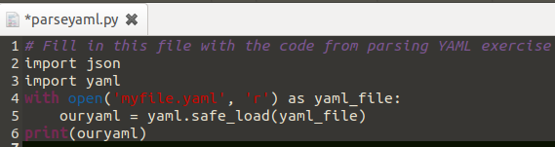
Запуск скрипта для вывода данных YAML и их изменение для вывода интересующих данных
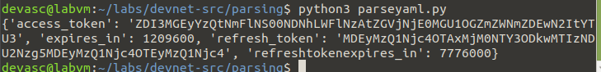
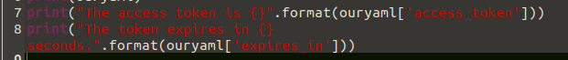
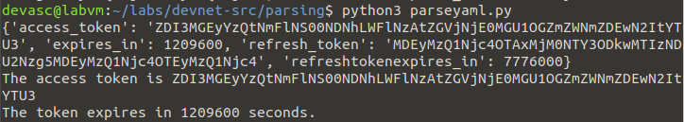
Вывод проанализированных данных YAML в формате данных JSON


